Charita Zlín, Burešov 4886, 760 01 Zlín, zastoupená ředitelem Vlastimilem Vajďákem,
IČO: 44117434, telefon/fax: +420 577 224 050, e-mail: info@zlin.charita.cz, www.zlin.charita.cz

Tisková zpráva

Ve Zlíně dne 21.února 2011

Náš první evropský projekt vstoupil do druhé třetiny

Registrační číslo projektu: CZ.1.04/3.1.03/45.00199
Oblast podpory: 3. 1 Podpora sociální integrace a sociálních služeb
Výše poskytnuté podpory: 1.729.419,80Kč

„Námi poskytovaná sociální služba je kvalitní, odborná, humánní, bezpečná a efektivní,
provedená vždy s úctou k člověku samému“, tak zní název vzdělávacího programu, který jsme zahájili první červencový den loňského roku. Projekt, který je zaměřen především na vzdělávání pracovníků v sociálních službách, a to převážně v oblastech zavádění standardů kvality, potrvá až do dubna 2012.
Hlavním cílem projektu je prohloubení a rozšíření stávající kvalifikace a odbornosti pracovníků Charity Zlín, kteří napomáhají sociální integraci cílovým skupinám, především seniorům a osobám se zdravotním postižením. Absolvováním dalšího odborného vzdělávání pracovníků se zvýši kvalita a efektivita poskytovaných služeb. Specifickým cílem je na základě identifikovaných vzdělávacích potřeb umožnit pracovníkům Charity Zlín komplexní odborné vzdělávání.

V roce 2010 bylo realizováno celkem 5 vzdělávacích klíčových aktivit, a to v jednom či dvou bězích. Celkem bylo proškoleno 34 účastníků, z toho 33 žen a 1 muž; dle pracovního zařazení šlo o 34 pracovníků v sociálních službách, přičemž dvě pracovnice byly současně částečným úvazkem zařazeny na pozici vedoucí střediska či služby. Výstupem klíčových aktivit byla osvědčení o absolvování vzdělávacích programů MPSV ČR, které získalo všech 34 účastníků na základě úspěšných písemných testů; v roce 2010 tak bylo vydáno celkem 104 osvědčení pracovníkům v sociálních službách. Projektová manažerka Pavla Romaňáková k uskutečněnému harmonogramu říká: „Námi stanovený plán byl naplněn na 100%. V první polovině roku 2011 nás čeká dalších pět vzdělávacích klíčových aktivit, které jsou pracovníky v přímé péči naší zlínské Charity vnímány velmi pozitivně. Prioritu vidí pracovníci v kvalitních lektorech a místě realizace vzdělávání, jímž je útulná místnost v našem centru denních služeb.“

Ing. Pavla Romaňáková
Projektová manažerka
tel./fax: 577 224 050, mobil: 734 435 385
www.zlin.charita.cz , info@zlin.charita.cz

Příloha:

Pro zvýšení kvality a zhodnocení praktického přínosu kurzů byl účastníkům vždy předložen evaluační dotazník, jehož výstupy jsou k dispozici zde:

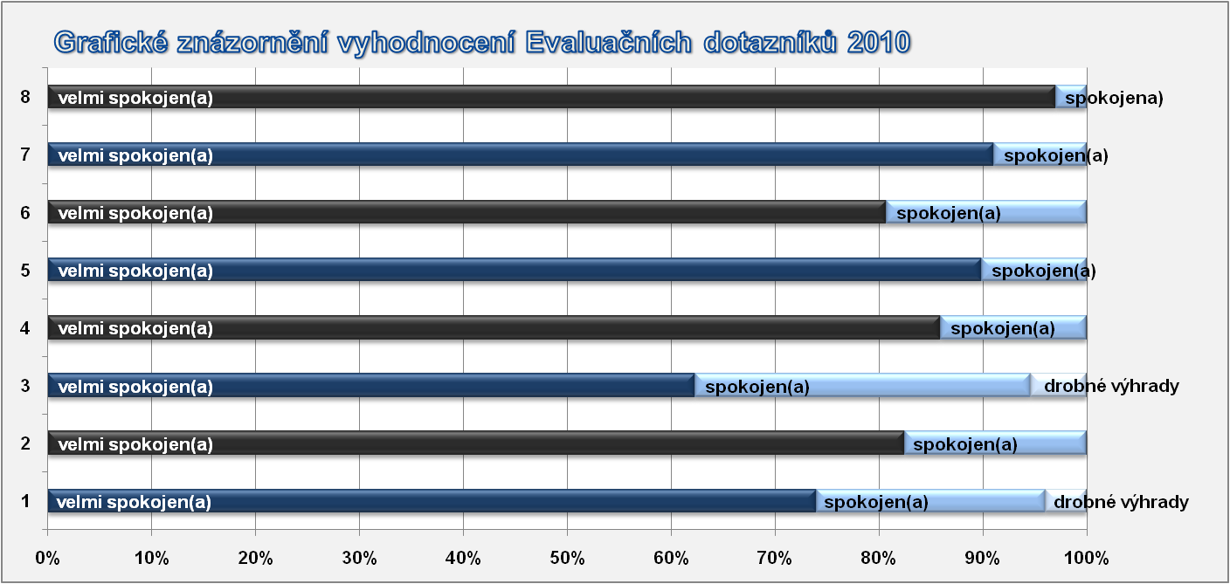

označení | datum | běh | Klíčová aktivita / název vzdělávacího kurzu
8 | 29.a 30.12. | 1 | 07_Sociální rehabilitace /  Rozvoj samostatnosti u klienta - vybraná témata
7 | 11.11. | 1 | 08_Základy spisové služby a archivnictví /  Úvod do problematiky spisové služby a archivnictví
6 | 4.11. | 2 | 05_Psychohygiena a syndrom vyhoření /  Úvod do problematiky psychohygieny a syndromu vyhoření
5 | 26.10. | 2 | 02_Standardy kvality sociálních služeb /  Úvod do problematiky standardů kvality sociálních služeb
4 | 21.10. | 2 | 03_Etika pracovníka v sociálních službách /  Úvod do problematiky etiky pracovníka v sociálních službách
3 | 14.10. | 1 | 03_Etika pracovníka v sociálních službách /  Úvod do problematiky etiky pracovníka v sociálních službách
2 | 7.10. | 1 | 05_Psychohygiena a syndrom vyhoření /  Úvod do problematiky psychohygieny a syndromu vyhoření
1 | 30.9. | 1 | 02_Standardy kvality sociálních služeb /  Úvod do problematiky standardů kvality sociálních služeb

Proč je třeba se vzdělávat?

Celoživotní vzdělávání je nezbytnou součástí profesionálního přístupu každého zaměstnance. Je prioritou každého účastnit se seminářů a školení s cílem vzdělávání a zdokonalování se v profesi. Tuto povinnost danou Zákoníkem práce a Pracovním řádem organizace specificky pro pomáhající profese jasně určuje také zákon 108/2006 Sb. o sociálních službách, platný od 1. ledna 2007, který v části deváté stanovuje předpoklady pro výkon činnosti v sociálních službách. V souladu se standardem kvality č. 10 je poskytovatel sociální služby povinen naplňovat osobní profesní cíle a potřeby dalšího odborného zvyšování kvalifikace jednotlivých pracovníků.

